План-конспект открытого урока

Преподаватель Бурмакина Татьяна Михайловна
Предмет живопись
Класс 2 ДШИ художественное отделение.
Тема урока: Гармония по общему тону «Этюд стеклянного кувшина на цветном фоне».
Тип урока: Изучение нового материала.
Вид урока: Урок с элементами беседы.

Цель урока: Передача цветом материала предметов, ее поверхности и фактуры в натюрморте. Выполнить 2 эскиза с разных мест по 45 мин. каждый.
Образовательные: Определить приемы изображения предметного мира (с помощью чего, как художники добиваются ощущения реальности).
Научить применять полученные знания на практике.
Развивать образное мышление.
Воспитательные: Воспитание организованности, самостоятельности, наблюдательности. Воспитание чувства любви к прекрасному.
Развивающие: Продолжать развитие умения анализировать и высказывать свою точку зрения, сравнивать, выделять главное, развивать творческие способности.

Задачи урока: Развитие умения передавать цветовые и тональные отношения.
Передача прозрачности стекла при помощи технических приемов работы гуашью.
Приобретение знаний при анализе работ натюрмортов голландских художников с разнохарактерными по форме, цвету и материалу предметами.
Применение знаний в творческой деятельности
- составление эскизов карандашом
- передача цветом объемной формы и характера поверхности предмета.

Методы: Словесный – беседа, рассуждение.
Наглядный – иллюстративный, демонстративный, компьютерный.
Практический – Устное упражнение, практическая работа.
Приемы: Разъяснение, рассуждение.
Материал: карандаш, резинка, формат А4, гуашь, кисти №5, №6, домашние рисунки с изображением предметов, различные по фактуре (овощи, металлический предмет).

Домашнее задание - выполнить этюд банки с водой на нейтральном фоне А4.

 | Этапы работы | Содержание этапа  (заполняется педагогом)
 | Организационный момент, включающий:  • постановку задач, которых преподаватель хочет достичь на данном  этапе урока (что должно быть сделано  учащимися, чтобы их дальнейшая  работа на уроке была эффективной)  5 мин  • описание приемов и способов организации работы учащихся на начальном этапе урока, настроя учеников, на учебную деятельность, предмет и тему урока (с учетом реальных особенностей класса, с которым работает педагог) | На данном этапе урока задачей для учителя является создание условия внешней и внутренней психологической готовности к уроку и концентрации внимания учащихся для психологического настроя работы с помощью высказывания: «Голландский натюрморт 17 века – это всегда ощущение спокойной созерцательности и особой любви к передаче реальных форм осязаемого материального мира».  .  Для создания позитивной мотивации работы на уроке и подведению учащихся к определению темы урока выбран вербальный и визуальный метод.  Учитывая то, что сконцентрировать внимание учащихся данного класса лучше всего с помощью иллюстративного метода, на своем уроке, для вхождения в тему, использую иллюстрацию (ил.1) «Натюрморт с черепом» Питера Класса с высказыванием. А также с помощью вербального метода – беседы происходит вызов того, что учащиеся знают о данной теме и высказывании: «Голландский натюрморт 17 века – это всегда ощущение спокойной созерцательности и особой любви к передаче реальных форм осязаемого материального мира», что заставляет учеников анализировать собственные знания и начинать думать о той теме, которую им предстоит разбирать.  У каждой вещи есть своя форма, цвет, фактура.
 | Опрос учащихся по заданному на дом  материалу, включающий:  • определение целей и задач, которые преподаватель ставит перед учениками на данном этапе урока  (какой результат должен  быть достигнут учащимися);  10 мин  • описание методов, которыми пользуется преподаватель на данном этапе урока;  • описание методов и критериев оценивания ответов учащихся в ходе опроса;  • определение возможных действий  педагога в случае, если ему или  учащимся не удается достичь  поставленных целей; | При опросе учащихся по заданному на дом материалу определяю цель для учеников: закрепить и систематизировать знания, полученные на предыдущих занятиях по теме «Натюрморт из предмета и фруктов и овощей не нейтральном фоне»,  Д/З: натюрморт из бытовой утвари  -металлический предмет и овощи, хлебопекарные изделия.  Вопрос учащимся: «Какими способами при работе цветом вы добились реальности предмета?»  Для достижения цели использую  словесный метод - опрос, беседу, которые способствуют умению грамотно выражать свои мысли, умение анализировать и аргументировать свою работу  Для вхождения в проблемную ситуацию, использую наглядный метод – выставка (просмотр) домашних работ;  Прошу определить, в чем отличительная особенность нарисованных предметов и с помощью чего добились схожести и материальности предметов.  Критериями данного этапа для меня являются активное участие в опросе, полные развернутые ответы учащихся, умение самостоятельно выполнить домашнее задание, умение оценить ответы товарищей, самостоятельность мышления, аргументированность, критичность.  Для оценивания на данном этапе урока является словесное поощрение в качестве формулировок: «Молодец!», «Умница!», «Хорошо!», «Подумай еще!».  На этом этапе урока преподаватель подводит учеников к ответу, что при помощи формы, цвета и характера мазка (фактуры) можно добиться иллюзии реального предмета.  Учитывая умственные способности, и умение давать грамотные и полные ответы можно попросить одного из учеников, обобщить весь материал.
 | Изучение нового учебного материала.  Данный этап предполагает:  • постановку конкретной учебной цели  перед учащимися (какой результат  должен быть достигнут учащимися на  данном этапе урока); изложение основных положений нового учебного материала, который должен быть освоен учащимися описание форм и методов изложения нового учебного материала;  15 мин  • определение целей и задач, которые  ставит перед собой учитель на данном  этапе урока;  • описание методов мотивирования  (стимулирования) учебной активности  учащихся в ходе освоения нового  учебного материала | Перед учащимися стоит цель  - определить приемы изображения предметного мира (с помощью чего, как художники добиваются ощущения реальности)  - и сформулировать тему занятия.  Изложение основных положений нового учебного материала происходит с помощью вербального и визуального метода. Включает следующую проблемную ситуацию:  - просмотр и анализирование иллюстраций натюрмортов голландских художников Яна ван Хейсума, Питера Класса, Виллема Кальфа  – из предмета, цветов и фруктов (ил.1);  - предметы с фруктами и тканями (ил.2);  - предметы домашнего обихода, включающие металлические и стеклянные вещи (ил.3).  Для представления нового материала использую форму ассоциативного практического занятия, (подбирают слова -сущ., прил. ), которыми характеризуется иллюстрация.  С помощью этого упражнения развивается аналитическая деятельность учащихся:  Анализируют при помощи, каких выразительных средств достигается чувство реальности.  нахождение общей формы, определение освещенных и затемненных частей предмета в зависимости с окружающим пространством и характер мазка).  Учащиеся должны выявить, что в третьем натюрморте появляется новый предмет – из стекла.  Практическая деятельность (работа с постановочным натюрмортом).  Переходя к постановочному натюрморту, предлагается рассмотреть его и сформулировать тему занятия: Гармония по общему тону «Этюд стеклянного кувшина на цветном фоне».  Ставится вопрос – как цветом изобразить стеклянную поверхность, как показать прозрачность посуды?  Просматриваются и решаются несколько ситуаций по высказываниям и предложениям учеников на заготовленных заранее мной одинаковых эскизах с изображением стеклянного предмета из постановки. В том случае, если ученики не подошли к правильному решению, учитель сам показывает правильное решение поэтапного выполнения стеклянной поверхности.  - Стекло – бесцветно (может быть слегка синеватым или голубоватым). Цвет будет зависеть от цвета жидкости, которая налита в сосуд, или цвета тех предметов, которые стоят позади него.  Передать форму и цвет отдельных просвечиваний, отражений, рефлексов, при этом не терять общую объемную форму сосуда, проследив ее цвет вдоль освещенного и затененного краев.  - Найти местоположение и форму световых бликов, обычно яркий блик лежит на поверхности, обращенный к свету, а слабые блики – на задней поверхности.  Критериями определения уровня внимания и интереса учащихся на данном этапе для меня являются наблюдательность, осознанность своих высказываний, умение слушать.
4. | Закрепление учебного материала,  предполагающее:  • постановку конкретной учебной цели  перед учащимися (какой результат  должен быть достигнут учащимися на  данном этапе урока);  1ч30мин  • описание форм и методов достижения  поставленных целей в ходе закрепления  нового учебного материала с учетом  индивидуальных особенностей  учащихся, с которыми работает педагог.  • описание критериев, позволяющих  определить степень усвоения  учащимися нового учебного материала;  • описание возможных путей и методов  реагирования на ситуации, когда  учитель определяет, что часть учащихся  не освоила новый учебный материал.  Подведение итогов  10 мин | На данном этапе перед учениками ставлю конкретную учебную цель: Работа с натюрмортом «Передача цветом материала предмета, ее поверхности и фактуры в натюрморте».  Устная часть работы  закрепление работы над натюрмортом провожу с целью:  - Формулирование поэтапного решения работы - стимулирование мыслительной деятельности учащихся над созданием композиции.  Практическая работа – создание 2 эскизов натюрморта.  - Приобретение знаний при работе с натюрмортом, выявление разнохарактерных предметов  -композиционное решение натюрморта (составление эскиза карандашом, выбор формата эскиза, работа в цвете).  - Применение знаний творческой деятельности  - просмотр репродукции натюрморта Виллема Кальфа;  - выявление и применение приемов при передаче изображения предметов.  Критериями данного этапа для меня являются правильная компоновка натюрморта на формате эскиза, умение самостоятельно выполнить работу карандашом и в цвете.  Закрепление дает мне возможность проверить понимание темы на занятии. Практическая работа позволяет проверить не только знания и умения, полученные на уроке, но и стимулировать творческое применение этих знаний.  В том случае если ученик не усвоил материал идет индивидуальная работа с учащимся.  Подводя итог занятия, предложу проанализировать полученные работы ребят, не снимая их с мольбертов, отметить «+» и  «-» моменты в работах, дам вербальную оценку работам учащихся на уроке, озвучу, что на уроке получилось, и что не смогли сделать.
5. | Задание на дом, включающее:  • постановку целей самостоятельной  работы для учащихся (что должны  сделать учащиеся в ходе выполнения  домашнего задания);  5 мин  • определение целей, которые хочет  достичь учитель, задавая задание на  дом;  • определение и разъяснение учащимся  критериев успешного выполнения  домашнего задания. | При выполнения домашнего задания, учащиеся должны закрепить полученные знания на занятии и выполнить этюд банки с водой на нейтральном фоне А4.  Перед учителем стоит цель:  Систематизировать и определить уровень усвоения изученного материала.  Воспитание организованности, ответственности, самостоятельности.  Предлагаю ученикам повторить (записать) план действий поэтапного выполнения стеклянной поверхности.  - Построить предмет. Определить цвет сосуда.  Передать форму и цвет отдельных просвечиваний, отражений, рефлексов, при этом не терять общую объемную форму сосуда, проследив ее цвет вдоль освещенного и затененного краев.  - Найти местоположение и форму световых бликов, обычно яркий блик лежит на поверхности, характерный стеклянной поверхности, обращенный к свету, а слабые блики – на задней поверхности.

Голландский натюрморт 17 века
- это всегда ощущение спокойной созерцательности и особой любви к передаче реальных форм осязаемого материального мира.

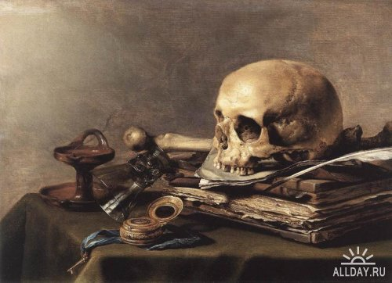

Питер Класс (ил.1)

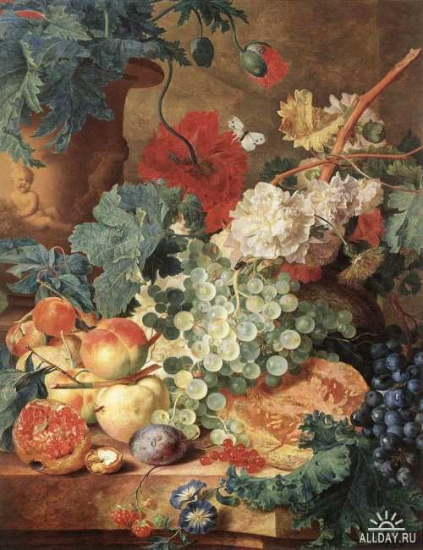

Ян ван Хейсум (ил.2)

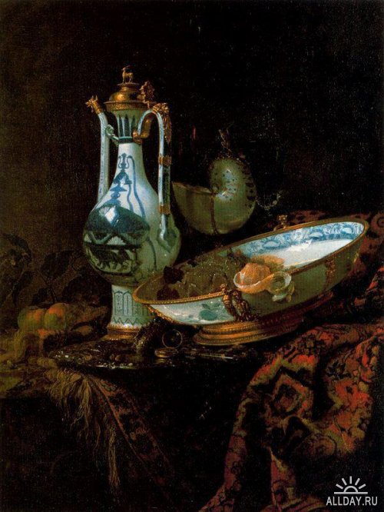

Виллем Кальф (ил.3)

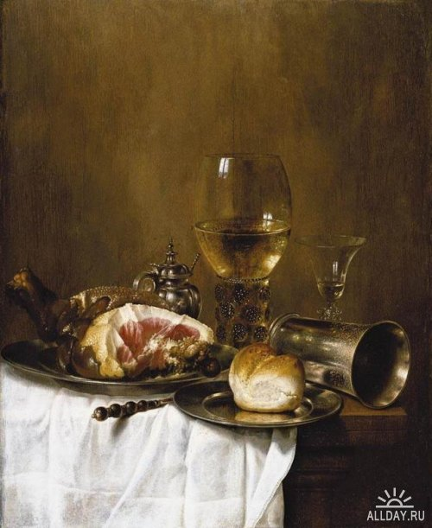
Виллем Кальф (ил.4)

Натюрморт – один из жанров, в котором голландские национальные черты проявились особенно четко. Возьмем ли мы натюрморты, изображающие утварь скромного обихода, столь обычные в голландской живописи или натюрморты с предметами быта зажиточных слоев общества. Натюрморты, Питера Класса, окутанные холодным рассеянным светом, с почти монохромной красочной гаммой. Или написанные позднее натюрморты Виллема Кальфа, где по воле художника золотистое освещение вызывает к жизни из полумрака формы и живые краски предметов, - им всем свойственны общие национальные черты, которые не позволят смешать их с картинами другой школы. В голландском натюрморте всегда ощущается спокойная созерцательность, и особая любовь к передаче реальных форм осязаемо материального мира.

- Стекло – бесцветно (может быть слегка синеватым или голубоватым). Цвет будет зависеть от цвета жидкости, которая налита в сосуд, или цвета тех предметов, которые стоят позади него.
Передать форму и цвет отдельных просвечиваний, отражений, рефлексов, при этом не терять общую объемную форму сосуда, проследив ее цвет вдоль освещенного и затененного краев.
- Найти местоположение и форму световых бликов, обычно яркий блик лежит на поверхности, обращенный к свету, а слабые блики – на задней поверхности.

